Государственное учреждение образования
«Средняя школа №9 г. Мозыря»

ОПИСАНИЕ ОПЫТА ПЕДАГОГИЧЕСКОЙ ДЕЯТЕЛЬНОСТИ
«ОБЩЕСТВЕННО-ЗНАЧИМАЯ ДЕЯТЕЛЬНОСТЬ В РАМКАХ ФУНКЦИОНИРОВАНИЯ ОБЪЕДИНЕНИЯ ПО ИНТЕРЕСАМ КАК ЭФФЕКТИВНЫЙ СПОСОБ ПРОФИЛАКТИКИ ПРАВОНАРУШЕНИЙ В ПОДРОСТКОВОЙ СРЕДЕ»

Пискун Екатерина Петровна,
педагог дополнительного образования
+375(33)3151805
lipskayakat@mail.ru

1. Информационный блок
1.1. Название темы опыта «Общественно-значимая деятельность в рамках функционирования объединения по интересам как эффективный способ профилактики правонарушений в подростковой среде».
1.2. Актуальность опыта
Актуальность темы обусловлена тем, что детская и подростковая преступность остается на достаточно высоком уровне. В государственной политике Республики Беларусь большое внимание уделяется вопросам формирования ответственной гражданской позиции и законопослушного поведения подрастающего поколения. Основным законодательным документом в данной сфере выступают Закон об основах профилактики безнадзорности и правонарушений несовершеннолетних № 200-З от 31.05.2003 г.
Формирование личности подростка происходит под влиянием множества негативных факторов современного общества: большой поток информации из разнообразных источников, современные способы манипуляции посредством новых технологий, деструктивные субкультуры, толерантность к девиантному поведению под влиянием медиаиндустрии.
По информации, представленной на заседании коллегии Генеральной прокуратуры, на котором подведены итоги работы ведомства в 2022 году, на 9,8% увеличилось число преступлений, совершенных несовершеннолетними, при этом на 33% ими больше совершено тяжких и особо тяжких преступлений. Вместе с тем общее количество несовершеннолетних, совершивших преступления, снизилось [6].
По данным судебной статистики за 2022 год 116 несовершеннолетних осуждены за преступления, связанные с незаконными действиями в отношении наркотиков (ст.ст. 327-332 УК), что на 36,5% больше, чем в 2021 г., в котором за аналогичные преступления осуждены 85 несовершеннолетних [7].
Данные факты являются, как правило, следствием недостаточной правовой просвещенности родителей и подростков в вопросах административной и уголовной ответственности несовершеннолетних, а также недостаточно развитой системы организации полезного досуга молодежи.
В связи с вышеизложенным, особую актуальность приобретает формирование системы правовых знаний среди детей и родителей, вовлечение подростков в общественно-значимую деятельность, и как следствие, снижение уровня правонарушений в подростковой среде.
Исходя из выявленной проблемы, была определена цель.
1.3. Цель опыта – недопущение роста правонарушений среди учащихся учреждений II ступени общего среднего образования посредством вовлечения подростков в общественно-значимую деятельность в рамках функционирования объединения по интересам.
1.4. Задачи опыта
1.4.1. Проанализировать причины правонарушений посредством диагностического инструментария среди подростков, с которыми проводится индивидуальная профилактическая работа.
1.4.2. Вовлечь в работу объединения по интересам «Юные друзья милиции» подростков, склонных к девиантному поведению.
1.4.3. Разработать систему инновационных мероприятий, направленных на предупреждение противоправного поведения и внедрить данный комплекс мероприятий в работу объединения по интересам «Юные друзья милиции».
1.4.4. Проанализировать результативность выбранных способов профилактики противоправного поведения и обосновать эффективность вовлечения учащихся, требующих повышенного педагогического внимания, в работу объединения по интересам правовой направленности.
1.5. Работа над темой опыта составила 2 года.
Этапы работы над опытом:
1 этап – подготовительный (выявление причин правонарушений среди подростков посредством диагностического инструментария).
2 этап – практический (вовлечение в работу объединения по интересам подростков, требующих повышенного педагогического внимания; разработка системы инновационных мероприятий, направленных на предупреждение противоправного поведения и внедрение данного комплекса мероприятий в работу объединения по интересам «Юные друзья милиции»).
3 этап – обобщающий (анализ результативности выбранных способов профилактики противоправного поведения и обоснование эффективности вовлечения учащихся, требующих повышенного педагогического внимания, в работу объединения по интересам правовой направленности).
2. Описание технологии опыта
2.1. Ведущая идея опыта
Ведущая идея опыта – включение несовершеннолетнего, склонного к девиантному поведению, в значимую для него общественно-полезную деятельность является эффективным способом профилактики правонарушений в подростковой среде.
2.2. Описание сути опыта
Подростковый возраст является трудным и иногда даже опасным периодом формирования личности, поскольку связан с процессом взросления, с поиском индивидуальности личности. Именно в это время подросток подвержен различным негативным влияниям со стороны общества, и именно в этот период подросток попадает в категорию «трудных детей» [1, c.140]. В литературе таких детей авторы называют по-разному: с девиантным поведением, с делинквентным поведением, подростки-правонарушители, безнадзорные, трудновоспитуемые, педагогически-запущенные, социально-запущенные.
Каковы причины нарушений поведения несовершеннолетних? В психолого-педагогической литературе наиболее часто анализируются следующие причины:
• борьба за внимание, т. е. недостаток внимания к ребенку со стороны родителей подталкивает его к поиску нового способа получения внимания – непослушанию;
• борьба за самоутверждение против чрезмерной родительской опеки (общение в форме замечаний, указаний, наставлений) вынуждает ребенка к упрямству, нарушениям поведения;
• желание отомстить (особенно за несправедливое обвинение, резкое замечание) вынуждает ребенка совершить ненормативный поступок;
• потеря веры в собственный успех, ярлык «трудного», навешенный взрослыми, формирует заниженную самооценку, вынуждает соответствовать заданному извне эталону.
На сегодняшний день многие проблемы обусловлены ослаблением механизмов контроля, неустойчивостью существующих в обществе оценочных критериев, слабо организованным досугом детей по месту жительства. Работа по предупреждению правонарушений несовершеннолетних должна осуществляться в целостной системе и обеспечиваться:
- консолидированными воспитательными действиями семьи и школы;
- организацией деятельности по повышению правовой культуры родителей и учащихся;
- использованием инновационных форм и методов во внеклассной работе с подростками;
- вовлечением подростков, склонных к отклоняющемуся поведению, в общественно-значимую деятельность.
Одним из эффективных механизмов в решении вопросов, связанных с социализацией трудных подростков, является вовлечение таких детей в общественную деятельность через функционирование объединений по интересам. Вовлечение подростка в общественно-полезную деятельность - сложная задача, так как зачастую требует изменения не только отношения к тому или иному виду деятельности, но и нормализацию отношений с коллективом детей. Как показывает практика, у трудновоспитуемых подростков свободного времени в четыре раза больше, чем у других школьников, и столь же велика разница его качественного использования
Если благополучные подростки самоутверждаются в учебе, труде, личных увлечениях, то для подростков, требующих повышенного педагогического внимания, вхождение в эти сферы ограничено, и избыток свободного времени становится для них криминогенным фактором, существенно влияющим на нравственный облик несовершеннолетнего.
Этап практической реализации составил 2 года.
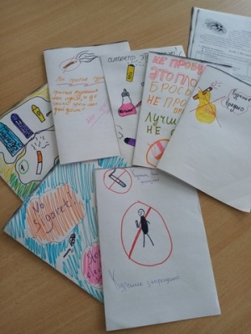
Так как целевая аудитория представлена учащимися 13-15 лет, следует отметить, что это период наибольшей социальной активности и самоопределения, когда подростки ищут свои интересы и предпочтения, свое место в этом мире. Поэтому целесообразно на этом этапе предоставить подросткам площадку для самопрезентации и самовыражения в группах сверстников и разновозрастных группах, создать пространство для реализации творческих замыслов и личного самоопределения. Так, одним из способов формирования законопослушного поведения среди подростков выступает объединение по интересам «Юные друзья милиции», внедрение в образовательный процесс которого продолжается до настоящего времени. На занятиях используются разнообразные формы и методы обучения, информационно-коммуникационные технологии, викторины и тесты в формате онлайн, элементы тренинговых упражнений. Тематика проводимых занятий достаточно обширна: «Конституция и государственная символика Республики Беларусь», «Кодекс о браке и семье. Обязанности детей и родителей», «Подросток и закон», «Безопасный Новый год», «Онлайн безопасность жизни», «Как не стать жертвой преступления», «Правила дорожного движения – правила жизни», «Я умею сказать нет» (приложение 1) и другие. Отличительной характеристикой организации работы данного объединения является активное участие самих подростков в осуществлении профилактической работы. В данном случае учащиеся становятся не объектами профилактики, а субъектами, то есть их деятельность становится личным опытом. Школьники могут предлагать собственные идеи для мероприятий, выступать в роли организаторов и участников, что придает большую осмысленность данной деятельности, повышает ее значимость и интерес учащихся.
17.11.2022 в рамках Всемирного дня отказа от курения участники объединения по интересам «Юные друзья милиции» приняли участие в тренинговом упражнении и написали письмо своему курящему сверстнику, в котором смогли ответить на многие вопросы личного отношения к данной привычке, убедиться в ее негативном влиянии и выработать действенные способы отказа от табакокурения.
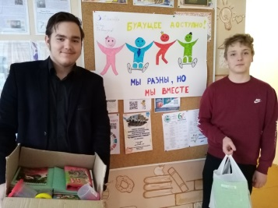
Учащиеся школы приняли участие в акциях «Чудеса на рождество» и «Неделя милосердия»: собрали канцтовары, настольные развивающие игры, книги, раскраски. Участники объединения по интересам «Юные друзья милиции» подготовили плакат о равноправии всех членов общества, в том числе и людей с ограниченными возможностями, помогли в формировании подарочных наборов.
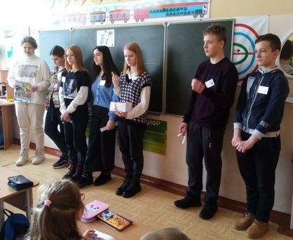
В период декады правового просвещения с 25.01.2022 по 05.02.2022 участники объединения «Юные друзья милиции» провели рейд «Фликер» среди учащихся младшего звена. Волонтеры рассказывали ребятам о деятельности объединения, беседовали о том, зачем необходимо обозначать себя фликером в темное время суток и почему это так важно, особенно в осенне-зимний период.
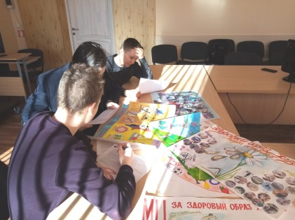
Также в рамках декады участниками объединения по интересам была организована выставка плакатов/коллажей «Здоровый образ жизни», также они принимали участие в определении победителей.
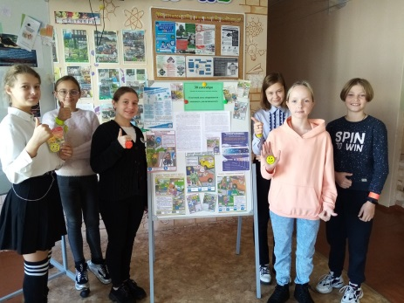
30 сентября 2022 года в рамках Единого дня безопасности дорожного движения под названием «Световой день сокращается – опасность увеличивается!» была организована профилактическая акция для школьников. Участниками объединения по интересам «Юные друзья милиции» подготовлен стенд с правовой информацией, а также проведен рейд «Фликер» с целью мониторинга наличия светоотражающих элементов у всех учащихся школы.
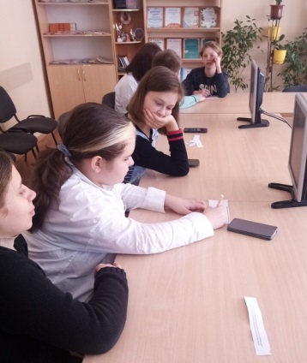
6 октября для участников объединения состоялся правовой практикум «Подросток и закон», в ходе которого подростки познакомились с особенностями административной и уголовной ответственности несовершеннолетних, новшествами законодательства Республики Беларусь. Также ребята ответили на вопросы викторины, прошли онлайн-анкетирование с использованием QR кодов, а в завершение самостоятельно разработали памятку «Как не допустить правонарушение».
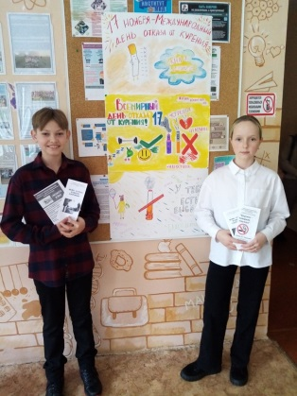
К Международному дню отказа от курения участники объединения по интересам «Юные друзья милиции» подготовили красочные плакаты, на которых наглядно продемонстрировали свою негативную позицию по отношению к вредным привычкам, а также представили альтернативные варианты полезного досуга: спорт, наука, чтение, общение с друзьями, здоровый образ жизни и многое другое.
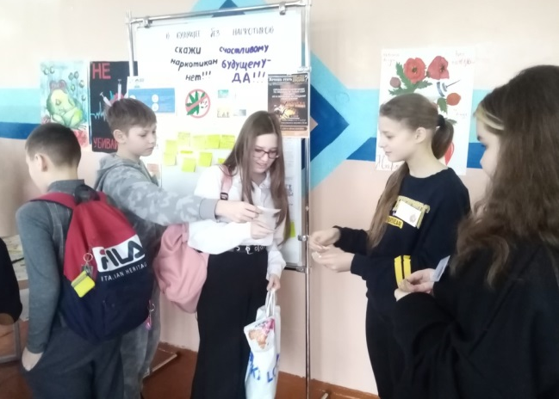
19 января 2023 года в рамках «Недели здоровья» под девизом «Молодежь. Здоровье. Образ жизни» прошла акция «В будущее без наркотиков», для которой участники объединения по интересам «Юные друзья милиции» подготовили стенд, профилактические листовки, а также сюрпризы для самых активных ребят.
Так за период опыта мною были разработаны и использованы следующие информационные материалы: памятки и буклеты, «Ответственность родителей за воспитание детей», «Абьюз: как распознать и защититься», «Осторожно, кибербуллинг!», «Вейп – угроза вашему здоровью!», «Профилактика наркозависимости и маркеры употребления психоактивных веществ», «Правовые интернет-ресурсы Республики Беларусь», закладка «Правила поведения в сети Интернет».
Можно заключить, что разнообразие форм работы совместно с активным включением подростков в общественно-значимую деятельность способствует социальной адаптации учащихся, успешному усвоению общественных норм, профилактике девиантного поведения, формирует положительные нравственные установки в сознании подростков.
Работа по профилактике правонарушений носит в моей деятельности системный характер. Вначале учебного года составляется план работы объединения по интересам на учебный год, который соотносится с календарными значимыми датами, а также корректируется в соответствии с обстоятельствами. Это позволяет отслеживать промежуточные результаты работы и более эффективно приближаться к поставленной цели, как в данном случае, снижению случаев противоправной деятельности учащихся.
2.3. Результативность и эффективность опыта
Обоснование эффективности и результативности опыта осуществлялось посредством анализа количества правонарушений, совершенных учащимися школы. В результате удалось выявить, что в 2020 году с 7 школьниками проводилась индивидуальная профилактическая работа, так как они совершили 7 административных правонарушений по 7 статьям. В 2021 году 3 учащихся совершили 3 правонарушения по 2 статьям, с которыми в последующем проводилась индивидуальная профилактическая работа.
В 2022 году с 7 учащихся проводилась индивидуальная профилактическая работа. Данный рост обусловлен тем, что с января 2022 года изменились условия проведения ИПР, то есть рассмотрение каждого инцидента на заседании Комиссии по делам несовершеннолетних, независимо от вынесенного решения о необходимости профилактической работы, является основанием для организации индивидуальной профилактической работы с ребенком. Таким образом, из 7 правонарушителей (2022 год) только 2 несовершеннолетних привлечены к административной ответственности. Остальные 5 несовершеннолетних не достигли возраста привлечения к ответственности, поэтому с ними и их законными представителями проведены беседы либо вынесены предупреждения, либо родители привлечены к ответственности по ст.10.3 КоАП РБ «Невыполнение обязанностей по воспитанию детей». (Приложение 2).
Результаты показывают, что системное использование с целью правового просвещения и профилактики правонарушений различных инновационных форм работы и включенность подростков в качестве субъектов в профилактическую деятельность, позволяет не допустить рост правонарушений среди подростков, однако, тенденция в сфере нарушения законодательства требует усиления работы в направлении правового просвещения и увеличения охвата учащихся, вовлеченных в общественно-значимую деятельность.
3. Заключение
В результате работы были выявлены преимущества вовлечения в общественно-значимую деятельность, которое выступает эффективным способом профилактики правонарушений в подростковой среде, особенно в части повторных нарушений законодательства. Активное участие в профилактической деятельности способствует формированию у детей моделей законопослушного поведения и устойчивых нравственно обусловленных реакций на негативные триггеры современного общества. Хотелось бы отметить наиболее положительный эффект активного включения подростков в организацию мероприятий с целью моделирования ситуации успеха, трансформации событий в личный внутренний опыт. Подготовка к мероприятиям требует акцентирования внимания на актуальных для подростков запросах, в связи с чем, при выборе форм и тем мероприятий я использую диагностический инструментарий (беседы, анкеты, опросы, психологические тесты).
Данный опыт транслируется на сайте учреждения образования, в социальных сетях, были проведены открытые занятия.
Представленный опыт может быть использован в практике других педагогических работников. Он полезен как для начинающих, так и для опытных педагогов.
Планирую продолжить работу по профилактике правонарушений среди учащихся школы с более активным вовлечением учащихся, требующих повышенного педагогического внимания в общественно-полезную деятельность.
Список литературы

1. Бахтина А.С. Социализация трудных подростков путем вовлечения их в общественную деятельность строительных отрядов / А.С.Бахтина, Е.А.Попко // Вестник науки Сибири. – 2017. - №3 (26). – С. 139-151.
2. Душкин, А.С., Факторы семейного воспитания в профилактике девиантного поведения несовершеннолетних правонарушителей / А.С, Душкин, Н.А. Гончарова // Психология и педагогика служебной деятельности. – 2021. – №1. – С.30-35.
3. Ничишина, Т.В. Профилактика девиантного поведения несовершеннолетних в школе и семье : пособие для педагогов учреждений образования, реализующих образовательные программы общего среднего образования с белорусским и русским языками обучения, учреждений дополнительного образования детей и молодежи / Т. В. Ничишина. – Минск : Национальный институт образования, 2018. – 248 с. : ил.
4. Пискун, Е.П. Современные методы и формы организации досуга молодежи / Е.П. Пискун // Наука, образование, технологии: новые подходы и актуальные исследования : сборник научных трудов по материалам Международной научно-практической конференции, Москва, 29 апреля 2021 г. / ИП Туголуков А.В. ; под общ. ред. Туголукова А.В. – Москва:, 2021. – С. 45-49.
5. Пискун, Е.П. Феномен социализации молодежи в условиях современности / Е.П. Пискун // ПРЕПОДАВАТЕЛЬ ГОДА 2020 : сборник статей Международного профессионально-исследовательского конкурса, Петрозаводск, 17 декабря 2020 г. / В 6-ти частях. Часть 1., МЦНП «Новая наука», – Петрозаводск, 2020. – С. 341-350.
6. Генеральная прокуратура Республики Беларусь [Электронный ресурс]. – Режим доступа: https://www.prokuratura.gov.by/ru/media/sobytiya-i-meropriyatiya/generalnaya-prokurat1502/. – Дата доступа: 17.04.2023.
7. Интернет-портал судов общей юрисдикции Республики Беларусь [Электронный ресурс]. – Режим доступа: https://www.court.gov.by/ru/justice_rb/statistics/children/. – Дата доступа: 17.04.2023.

Приложение 1
Занятие с элементами тренинга «Я умею сказать нет»

Цель: формирование у учащихся навыков отказа от употребления психоактивных веществ; умения противостоять пагубным привычкам
Задачи:
Обучающие: обобщение понятия психоактивные вещества, формирование коммуникативной компетенции.
Воспитательные: содействие осознанию ценности здорового образа жизни.
Развивающие: развитие волевых качеств, навыков отстаивания своей позиции.
Вид мероприятия: практическое занятие.
Форма организации: занятие с элементами тренинга.
Ожидаемые результаты:
- формирование благоприятного эмоционально-психологического климата и нравственной атмосферы в группе;
- формирование навыков здорового образа жизни и отстаивания своей позиции.
Методы проведения занятия:
- Словесные методы (рассказ, беседа, свободные высказывания).
- Наглядные методы (буклет, памятка).
- Практические методы: проблемно-диалогический, рефлексивный, игровые технологии.
Инструменты и материалы: черный ящик, наглядный материал, бланки с тестом, листы А4, фломастеры, ручки.
Оборудование: доска.
Время проведения: 45 мин.

ХОД МЕРОПРИЯТИЯ
Вводная часть.
Ведущий: За последние два года на территории Республики Беларусь увеличивается число преступлений, связанных с незаконным оборотом наркотиков. В 2021 году от передозировки наркотиков умерли 124 человека. Еще масса людей в возрасте от 15 до 30 лет погибает от различных заболеваний, которые приобрели в связи с употреблением наркотических средств. Как вы думаете, почему увеличивается количество молодежи, употребляющей наркотики? Из-за чего подростки начинают употреблять наркотики?
(Ответы детей. Например: любопытство, за компанию, от безделья, желание казаться взрослым и т.д.)
Основная часть.
Методика «Что в черном ящике?»
Инструкция. Перед учащимися стоит черный ящик, в котором находятся картинки шприца, пачки сигарет, бутылок алкоголя, синтетических наркотиков. Участникам посредством наводящих подсказок педагога следует отгадать, что в черном ящике.
1. То, что находится в черном ящике, делает человека нездоровым и непривлекательным.
2. Обычно на это тратят много денег.
3. Если это присутствует в жизни человека длительное время, оно может привести к нарушению закона (вождение в нетрезвом виде).
4. Также эти вещи подрывают доверие к человеку со стороны окружающих (например, из-за того, что такой человек постоянно забывает что-то важное).
5. К сожалению, бывает так, что это может просто погубить того, кто находится в зависимости от данных вещей (например, смерть от болезни сердца, рака легких, автокатастрофы в состоянии опьянения).
Учащиеся угадывают, что в черном ящике находятся вредные привычки, наркотическая и алкогольная зависимость. Таким образом, тема нашего занятия определена и далее мы будет формировать навыки отказа от психоактивных веществ.
По данным судебной статистики за 2022 год 116 несовершеннолетних осуждены за преступления, связанные с незаконными действиями в отношении наркотиков (ст.ст. 327-332 УК), что на 36,5% больше, чем в 2021 г., в котором за аналогичные преступления осуждены 85 несовершеннолетних. Но для начала проведем небольшой ликбез по теме психоактивных веществ.
Учащиеся получают бланки с тестом «Что я знаю и чего я не знаю», где отмечают верные и неверные суждения, на свой взгляд.
Тест «Что я знаю и чего я не знаю»
1. Выписываемые врачами наркотические лекарства безопасны.
2. Ничего страшного в том нет, если взять и смешать лекарства друг с другом.
3. Табак в сигаретах не является наркотиком.
4. Однажды употребивший наркотики - навсегда наркоман!
5. Кофе – наркотик!
6. Наркотики не влияют на течение беременности.
7. Алкоголь является нарковеществом.
8. Люди, которые злоупотребляют наркотиками, вредят лишь себе.
9. Большинство алкоголиков - пропащие люди и лентяи.
10. Можно стать алкоголиком, употребляя только одно пиво.
11. Черный кофе и холодный душ очень хорошо отрезвляют человека.
12. На равное количество какого-либо наркотика все люди реагируют одинаково.
13. Алкоголики пьют ежедневно.
14. Если родители не пьют, их дети тоже не будут пить.
15. Алкоголь не повышает температуру тела.
16. Алкоголь - это стимулирующее, возбуждающее средство.
17. Большинство лекарств безопасны, например, аспирин.
18. Пока человек не «колется», он не наркоман.
19. Наркотики разрешают личные проблемы.
Комментарий.
Далее педагог зачитывает учащимся правильные ответы и просит их сравнить со своими.
1 - неверно. Выписываемые наркотические вещества – это наркотики, которые назначаются конкретному лицу при конкретной болезни в конкретное время. Эти наркотики, употребляемые другим лицом в другое время или в сочетании с другими наркотиками, такими как алкоголь, опасны.
2 - неверно. Употребление более чем одного лекарства за один прием может быть крайне рискованным. Они могут дать непредсказуемый результат. Нередко смерть человека наступает из-за смешивания разных лекарственных препаратов, включая алкоголь.
3 - неверно. Табак содержит никотин и является наркотиком, который вызывает зависимость. Табак увеличивает пульс сердца, сужает кровеносные сосуды, уменьшает аппетит и изменяет нормальные функции организма.
4 - неверно. Люди, которые пристрастились к наркотикам или не контролируют употребление алкоголя, могут изменять свое поведение при проведении специального лечения и воспитания.
5 - верно. Кофе содержит наркотик кофеин, который является стимулятором для нервной системы и мозга.
6 - неверно. Все наркотики, включая алкоголь, сигареты, барбитураты и многие другие, имеют опасное воздействие на беременность.
7 - верно. Систематическое употребление алкоголя приводит к физической и психической зависимости от него.
8 - неверно. Кроме себя они причиняют боль и вред своим семьям и друзьям, сотрудникам по работе и многим другим.
9 - неверно. Большинство алкоголиков - обычные люди, которые работают, имеют семьи.
10 - верно. Не имеет значения, какой тип алкоголя употребляет человек. Предрасположенность к тому, чтобы стать алкоголиком, сопряжена с личностью. Пиво содержит этиловый спирт, но в меньшем количестве по сравнению с вином или водкой. Поэтому люди, пьющие пиво, должны больше его выпить, чтобы опьянеть.
11 - неверно. Единственное, что может отрезвить человека, - это время. Избавление организма от 30 г алкоголя занимает у печени примерно один час работы.
12 - неверно. Реакция на наркотик очень индивидуальна. Она зависит от многих факторов, включая общее состояние здоровья, вес тела, возраст, толерантность (переносимость), способ приема наркотика и даже мировоззрение. Большинство доз наркотиков рассчитано, как правило, на мужчин 20-30-летнего возраста, поэтому взрослая доза будет слишком сильной (а потому и опасной для жизни) для детей или старшеклассников.
13 - неверно. Некоторые алкоголики выпивают только по выходным дням, некоторые не пьют (воздерживаются) месяцами. Но нередко бывает так, что как только алкоголик выпил, он уже не может остановиться.
14 - неверно. Молодые люди принимают собственные решения, исходя из того, чему они научились в семье, на улице и в школе.
15 - верно. Алкоголь понижает температуру тела, он вызывает у пьющих ощущение тепла, поскольку кровь приливает к поверхности кожи. Когда это происходит, температура тела понижается, поскольку тепло поверхности тела легко утрачивается.
16 - неверно. Алкоголь - это депрессант. Он отрицательно влияет на рассудительность и самоконтроль.
17 - неверно. Даже общеупотребляемые лекарства типа аспирина могут быть вредными для здоровья. Любое лекарство, если оно употребляется неправильно или не по назначению, может быть опасным.
18 - неверно. Люди принимают наркотики разными способами: нюхают, глотают, вводят внутривенно. Зависимость возникает не от способа принятия наркотика, а от него самого.
19 - неверно. У людей всегда имеются проблемы, и обращение к наркотикам их не разрешает, а скорее порождает новые. Не наркотики разрешают проблемы, а люди.
Педагог: Независимо от того, по каким причинам подросток может решить попробовать наркотик, не стоит забывать, что после его употребления неизбежно наступают последствия. Если вы попали в ситуацию, когда вам предлагают попробовать наркотик, необходимо найти в себе силы сказать твердое «Нет!»
Я предлагаю вам выполнить несколько упражнений.
Упражнение «Сопротивление»
Учащиеся разбиваются на пары. Нужно встать друг против друга на расстояние вытянутой руки. Затем участники поднимают руки до уровня груди и соприкасаются ладонями.
Упражнение проходит в два этапа:
Оказать сопротивление и ощутить давление партнера, но при этом нельзя его сталкивать с места.
Столкнуть напарника, но при этом устоять на своем месте.
Упражнение «Да» и «Нет».
Один из участников тренинга предлагает попробовать наркотики, другой отказывается. При этом нельзя произносить слово «Нет».
Упражнение «Давление».
Учащиеся делятся на группы по 3-4 человека. Педагог каждой группе определяет ситуацию, которую они должны обыграть (например, отказаться от предложения одноклассников прогулять урок).
Обсуждение:
- Назовите способы влияния на мнение человека (убеждение, соблазн, лесть, подкуп, угроза и т.д.).
- Перечислите виды поведения в ситуации давления (агрессивность, пассивность, боязливость, уверенность, решительность).
Заключительная часть
Разработка агитационного выступления «Скажем нет наркотикам».
Учащиеся в группах придумывают девиз агитационного выступления и разрабатывают памятку «Умей сказать НЕТ!» с рекомендациями отказа от предложения употребить наркотики. Затем команды представляют свои работы.
Рекомендации для подростков: умей сказать «Нет», назови причину, будь готов к различным видам давления, имей какое-нибудь дело, избегай ситуаций встречи, дружи с теми, кто не употребляет наркотики.
Педагог: Согласны ли вы с убеждением, что отказ от наркотика является признаком зрелого поведения? В завершение нашего мероприятия мне бы хотелось подчеркнуть, что ваша работа сегодня подтверждает вашу самостоятельность и положительное отношение к здоровому образу жизни.
Рефлексия
Ведущий предлагает участникам продолжить фразу: «Я хозяин своего будущего, поэтому я ….»
Педагог: Каждый человек должен сам сделать свой выбор: быть ему свободным или быть рабом. И если ты хочешь оставаться свободным от наркотика человеком, ты должен вовремя сказать твердое «Нет». Памятки, разработанные вами сегодня, в дальнейшем мы распространим среди учащихся нашей школы.

Приложение 2
Анализ количества несовершеннолетних, с которыми проводится индивидуальная профилактическая работа
2020-2022 годы

